Informasjonsskriv til foresatte til barn i barnehager i Tingvoll kommune

Vedrørende søknad om barnehageplass fra og med hovedopptaket 2019

Fra og med barnehageopptaket 2019 (hovedopptak) vil søknad om barnehageplass i
Tingvoll kommune gjøres via Visma Flyt Barnehages foresattportal. Dette gjelder enten du søker plass til kommunale eller private barnehager. Det gjelder og om du søker for første gang, du søker endring av plasstype eller om du søker overføring til annen barnehage. Dette informasjonsskrivet vil gi deg informasjon om hvordan du logger deg på foresattportalen, og hvordan du i portalen legger inn søknad om barnehageplass.

På Tingvoll kommunes nettside vil det ligge en link https://barnehage.visma.no/Tingvoll direkte til Visma Flyt Barnehages foresattportal. Ved å klikke på denne linken, kommer du til innloggingssiden i foresattportalen. Du logger deg inn med elektronisk ID via ID-porten.

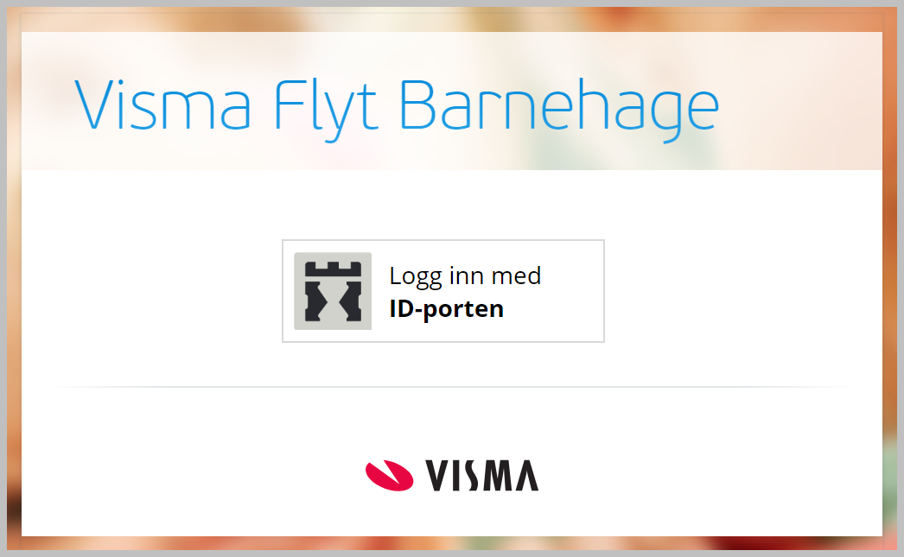

I foresattportalen har du mulighet for å velge enten bokmål, nynorsk eller engelsk som språk.

Søknad om barnehageplass består av fem trinn, hvor du som søker må fylle inn informasjon:
- Opplysninger om barnet
  - Fødselsnummer
  - Navn
- Kontakt opplysninger om foresatte
  - Relasjon til barnet
  - Mobiltelefonnummer
  - E-postadresse
  - Legg evt. til medsøker
- Velg barnehage
  - Ønsket oppstartsdato
  - Barnehager i prioritert rekkefølge
  - Plasstype
- Andre opplysninger
  - Morsmål
  - Opptakskriterier barnet oppfyller
  - Dokumentasjon for kriterier hvor dette kreves
  - Andre relevante opplysninger
- Kontrollskjema
  - Kontroll av opplysninger i søknad
  - Innsending av søknad

Søknaden sendes elektronisk, direkte fra foresattportalen, til Visma Flyt Barnehages administrasjonsløsning for kommunens opptaksmyndighet. Når søknaden er sendt, vil du motta en bekreftelse på den e-postadressen du har oppgitt i søknaden.

Dersom du har behov for hjelp til å fylle ut søknad i foresattportalen, kan du henvende deg til Ellen Aasen / ellen.aasen@tingvoll.komune.no / 91 36 92 52

Lykke til!

Med vennlig hilsen
Tingvoll kommune

